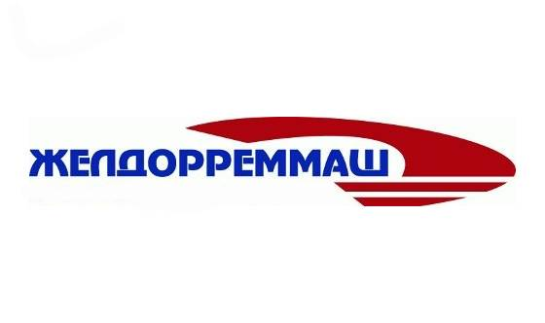

**Челябинский электровозоремонтный завод – филиал акционерного общества «Желдорреммаш»**

Этотe-mailадресзащищенотспам-ботов, дляегопросмотрауВасдолженбытьвключенJavascript

**Пресс-релиз**

**24 января 2025 г.**

**ЧЭРЗ увеличивает расходы на поддержку заводских пенсионеров**

*Челябинский электровозоремонтный завод (ЧЭРЗ, входит в состав АО «Желдорреммаш») в 2024 году оказал помощь заводским пенсионерам на общую сумму около 4 миллионов рублей. В 2025 году планируется увеличить целевые социальные расходы более чем на треть.*

В соответствии в коллективным договором АО «Желдорреммаш», пенсионерам предоставляется компенсация проезда на железнодорожном транспорте, материальная помощь на покупку дорогостоящих лекарств, частичная компенсация зубопротезирования, выплаты к праздникам и юбилейным датам, отдых и оздоровление в санаториях. Так, в 2024 году компенсация на зубопротезирование была увеличена на 50%, а возмещение проезда на железнодорожном транспорте – на 15% по сравнению с 2023 годом.

Коллективным договором предусмотрено предоставление социальных пособий и материальной поддержки не только работникам, ушедшим с предприятия в связи с достижением пенсионного возраста, но и сотрудникам, уволенным по собственному желанию, а также в результате сокращения штата.

Валерий Федин, председатель совета ветеранов ЧЭРЗ:

«Поддержка как работающих, так и неработающих пенсионеров является для нас приоритетным направлением работы. Мы стремимся обеспечить достойный уровень жизни для тех, кто внес свой вклад в развитие предприятия. Всестороннее сотрудничество с руководством завода и профсоюзной организацией позволяет нам успешно реализовывать эту задачу».

В настоящий момент в ветеранской организации завода состоят более 1300 человек, в том числе 4 труженика тыла. За год общее количество участников объединения практически не изменилось, при этом число работающих пенсионеров выросло почти вдвое.

*Справка:*

*Челябинский электровозоремонтный завод (ЧЭРЗ, входит в состав АО «Желдорреммаш») — многопрофильное промышленное предприятие. Специализируется на проведении среднего и капитального ремонта грузовых электровозов постоянного тока серии ВЛ22, ВЛ10, ВЛ11, ВЛ15 всех индексов, 2(3)ЭС4К, 2ЭС6, ремонта узлов и агрегатов, а также производстве запасных частей. Регионы обслуживания: Южно-Уральская, Свердловская, Северная, Куйбышевская, Московская, Октябрьская и Западно-Сибирская железные дороги.*

*АО «Желдорреммаш» — ведущая отечественная компания по проведению среднего и тяжелого ремонта* [*тягового подвижного состава*](https://ru.wikipedia.org/wiki/%D0%A2%D1%8F%D0%B3%D0%BE%D0%B2%D1%8B%D0%B9_%D0%BF%D0%BE%D0%B4%D0%B2%D0%B8%D0%B6%D0%BD%D0%BE%D0%B9_%D1%81%D0%BE%D1%81%D1%82%D0%B0%D0%B2)*. В состав компании входят локомотиворемонтные заводы, расположенные в 9 регионах России, на которых трудится более 18 тысяч человек. АО «Желдорреммаш» ежегодно производит ремонт более 2,5 тысяч секций локомотивов. Основной заказчик — ОАО «РЖД».*

**Пресс-служба ЧЭРЗ**

**+7 (351) 217-10-36 доб. 74-408**

**+7 902 862 13 58**

**PonurovaAV@ao-zdrm.ru**

**ВК:** [**https://vk.com/zdrm_cherz**](https://vk.com/zdrm_cherz)

**ТГ: t.me/zdrm_cherz**

**ao-zdrm.ru**